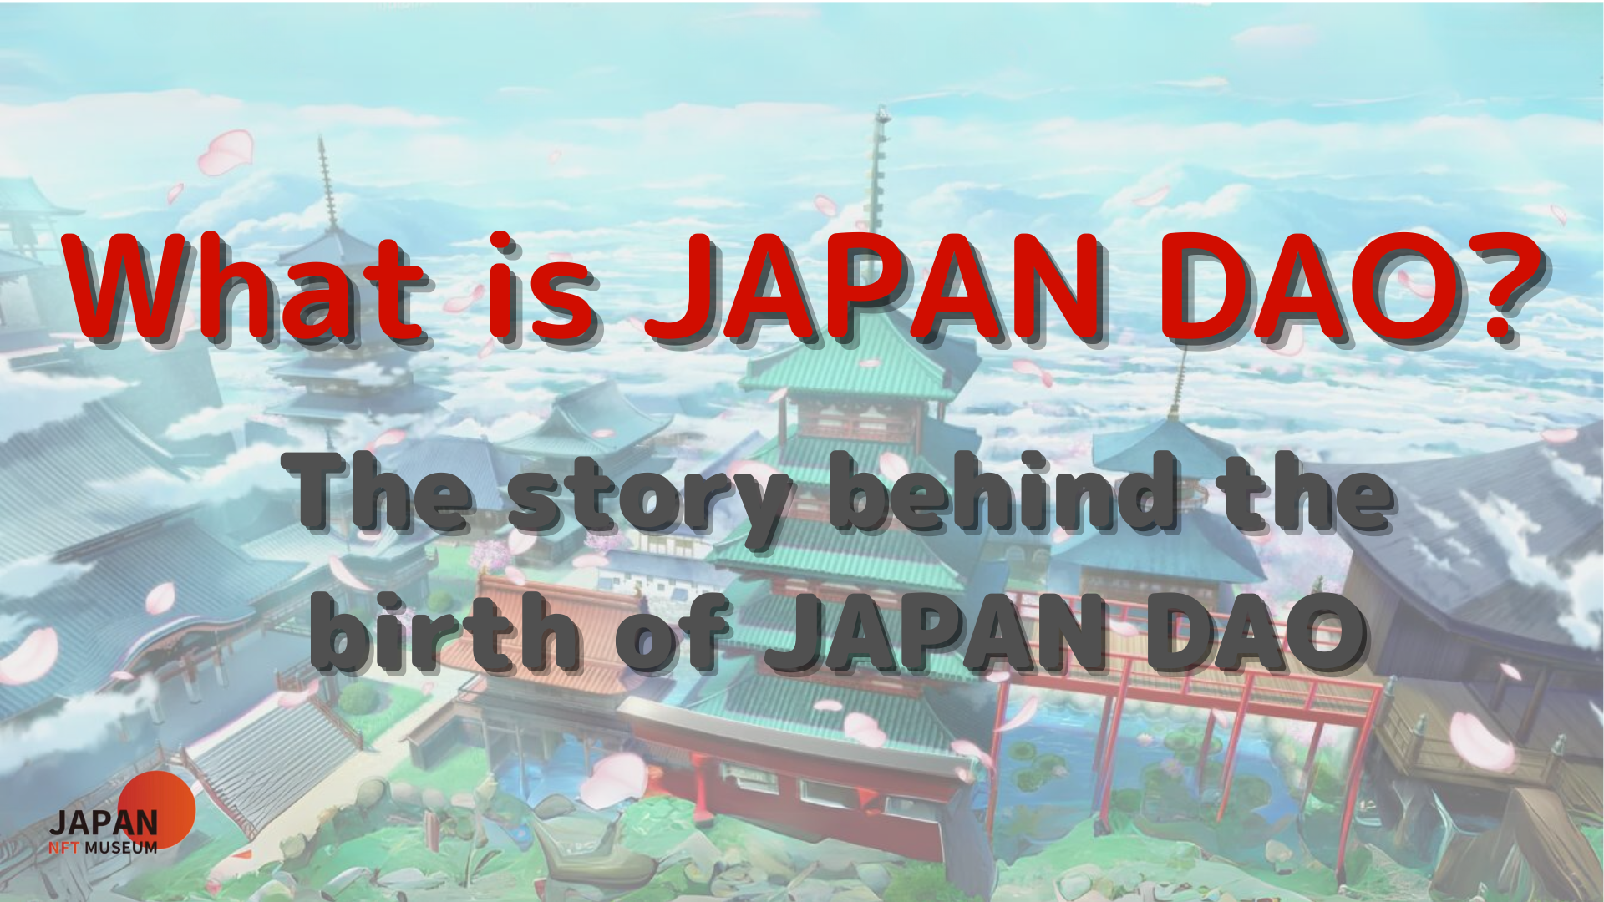
ENLE o gbogbo eniyan!
Kaabọ si iwe irohin Jer Japan.
Nipasẹ nkan yii, Emi yoo fẹ lati fi sinu ifaya ti Japan dao bi afara ti o fi ifẹ jinlẹ ati ifẹ wa fun aṣa Japanese si agbaye.Iwe irohin yii n pese idahun alaye si awọn ti o ni ibeere naa, "Kini Japan Dao?"Nkan yii jẹ apakan akọkọ ti jara mẹrin -Part lati jinle awọn agbaye Dao Japan.Nibi, a yoo ṣafihan "Ṣe o jẹ o ti ipilẹ bibi ti Japan Dao, bawo ni o ṣe de iṣẹ rẹ lọwọlọwọ?"
Aaye ile-iṣẹ Japan Dao Rẹ VTPSPS://jappandao.jp/hp
Ibi-ọmọ ti Japan Dao
Ibi ti Japan Dao bẹrẹ pẹlu ọrọ ti oludasile (@yudarawado)."O nira lati firanṣẹ kan fun gbogbo agbaye"Pẹlu musiọmu ti o tobi julọ ni agbaye nibiti a ṣe apejọ Japanese, gbogbo agbaye yẹ ki o san akiyesi."
O nira lati fi iṣẹ kan jade ki o fi si gbogbo agbaye. Bawo ni defati n de ọdọ okeere?O n niyen!!Jẹ ki a ṣe Ile-ọnọ ti o tobi julọ ni agbaye ti o ngba nft nikan!Ile-ọna musiọmu ti o tobi julọ ni agbaye, nibiti nft pejọ pe Japan pejọ, ti ṣetan fun gbogbo agbaye.Iyoku jẹ pipe gbogbo eniyan
Iri yii ni lati tan awọn ifaya ti aṣa Japanese kakiri agbaye ati ṣẹda akoko kan ninu awọn ẹlẹda Kapada ti o fẹràn kaakiri agbaye ju to.Awọn ọgbọn imọ-ẹrọ ti Japan ti Japans ati awọn alagbaṣe ti o dara julọ ti o mu core jẹ kọkọrọ si isoji ti Japan.
Japan yoo dari nipasẹ NFF.Nipasẹ NFT, Awọn Ẹlẹda Japanese ni o fẹràn kaakiri agbaye.A pinnu lati ṣe alabapin diẹ si awọn iwe-aṣẹ Japanese, ati pe o ṣe ifilọlẹ Ile-ọna Ilu Japanese ati Amaro pẹlu aworan pupa ati funfun ti asia Japanese, didimu awọn iṣẹ Japanese ati ifọkansi fun agbaye papọ!
Ni ibere lati ṣaṣeyọri eyi, awọn ipilẹṣẹ oriṣiriṣi wọn ṣe aṣáájìràn ti aworan ti aworan, ipin irin, aworan wa, ati imọran ti iṣẹ Izana.Gbogbo awọn wọnyi ni lati ṣe atilẹyin fun ara ilu Japanese ati awọn iwe afọwọkọ ati mu oluṣeto aṣa Japanese si agbaye.
Itankalẹ si Japan Dao
Bi akoko ti nlọ, Ile ọnọ NF ti aworan ti o wuyi ti dagbasoke nọmba nla ti awọn iṣẹ-iṣẹ pupọ, ati pe o ti wa sinu ẹgbẹ nla kan ti a pe ni Japan Daa.Lọwọlọwọ, Ilu Japan Dao ti wa ni ipo bi "ami yiyan ti ohun kikọ silẹ", ati pe o n ṣafihan aṣa Jafson nipasẹ awọn iṣẹ akanṣe bi amato, Niji, ati Kagura.
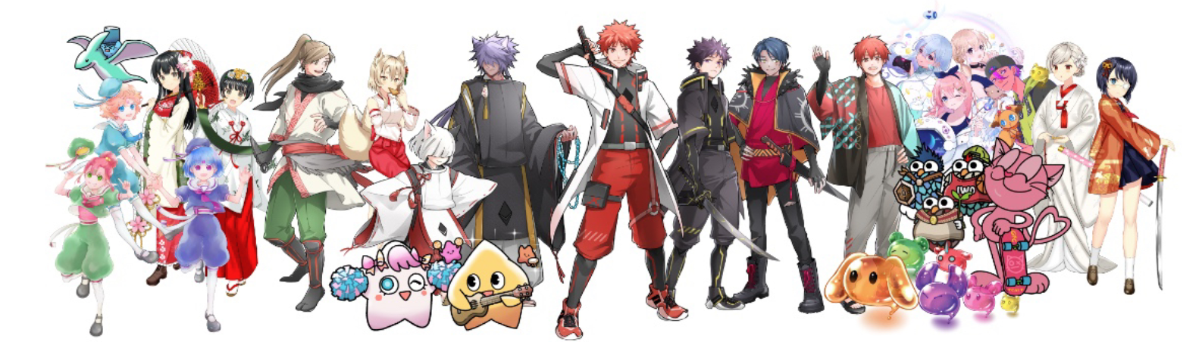
* Lọwọlọwọ (bi Oṣu Kẹwa 2023), awọn iṣẹ 10 ti nlọ lọwọ!!
Lọwọlọwọ ti Japan dao
Japan Dao ti ni idagbasoke bayi sinu agbegbe agbaye nibiti o ju awọn ọmọ ẹgbẹ 40,000 diẹ sii lati awọn orilẹ-ede 150 lọ ni ayika agbaye.N pese ọpọlọpọ akoonu bi manga Sealization, Idagbasoke ere, Idagbasoke ere, Ipele Itan, ati Roppekuya, Shejukun Awọn iran. A tẹsiwaju lati sọ ifayamo ti aṣa Japanese.
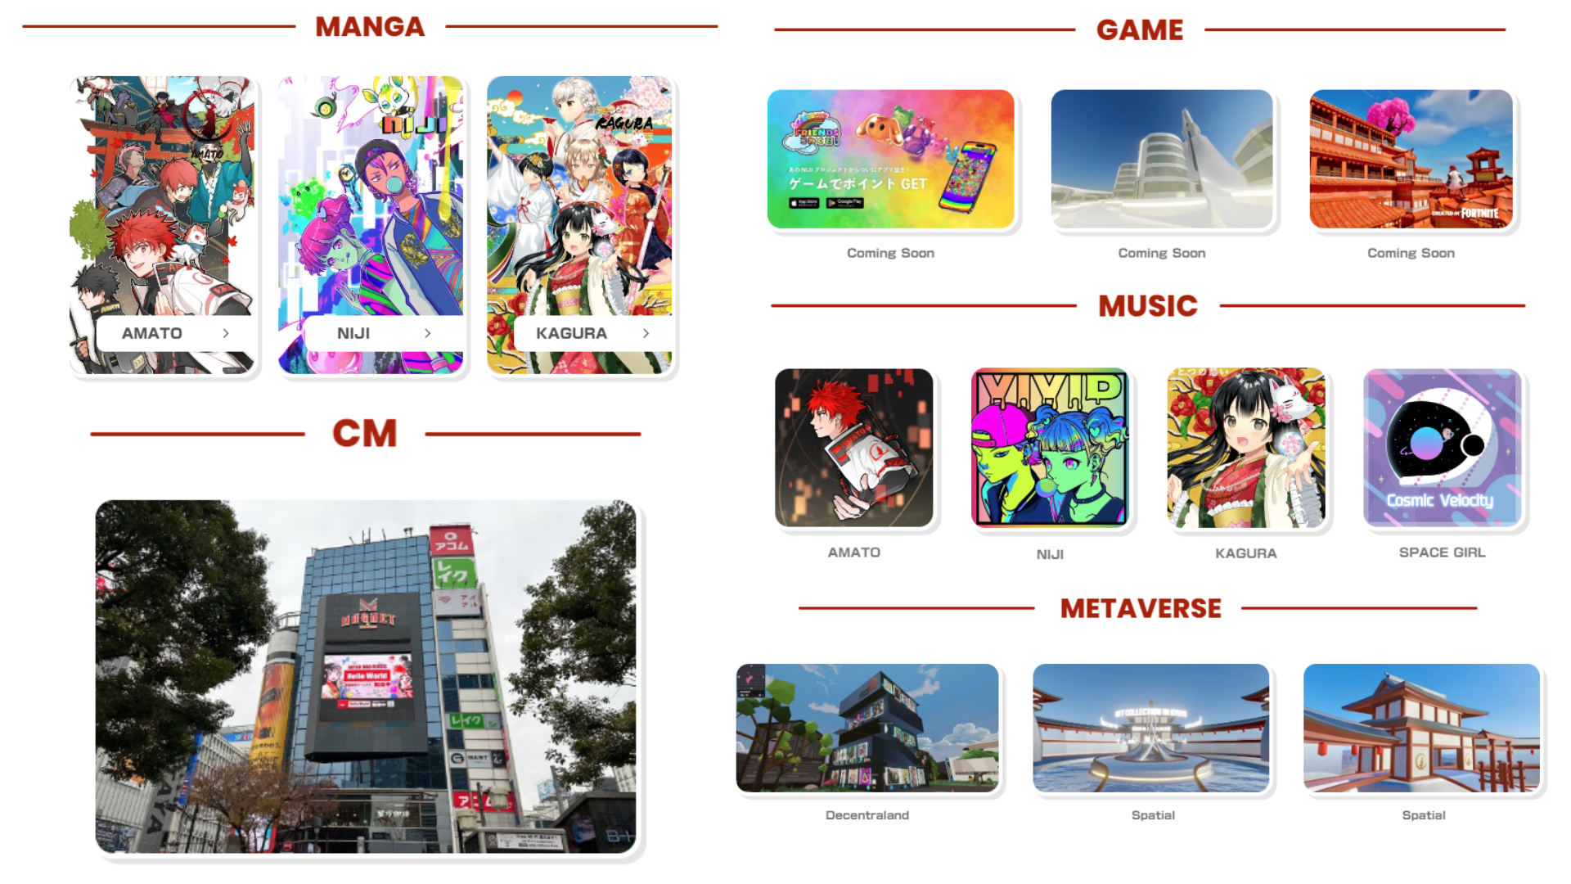
isọniṣoki
Itan ti Japan Dao bẹrẹ pẹlu imọran kan ati pe o ti dagba sinu agbegbe nla ti o fa ifamọra wa lati gbogbo agbala aye.Itan-akọọlẹ ati aṣeyọri lọwọlọwọ ti Japan Dao yoo jẹ ipilẹ fun fifo siwaju sii ni ọjọ iwaju.
Labẹ iboju naa "jẹ ki a lọ! Japan Dao !!", Jẹ ki a tẹsiwaju lati tan afilọ ti aṣa Japanese ni ayika agbaye.
Japandao jẹ aaye fun gbogbo eniyan ti o fẹran aṣa Japanese.
Jọwọ kopa ninu agbegbe wa.DIGRAN osise naa ni atilẹyin ọpọlọ ati ṣe itẹwọgba rẹ ni igbona rẹ.Jẹ ki a ṣawari awọn ẹwa tuntun ti aṣa Japanese papọ ati faagun awọn aṣa ni ayika agbaye.Jọwọ lero free lati wa!
Ni abala ti atẹle ti apakan keji, a yoo ma wà jinle si opopona ti Japan Dao ati eto iṣeto fun iyọrisi awọn ibi-afẹde rẹ.Jọwọ gbadun!
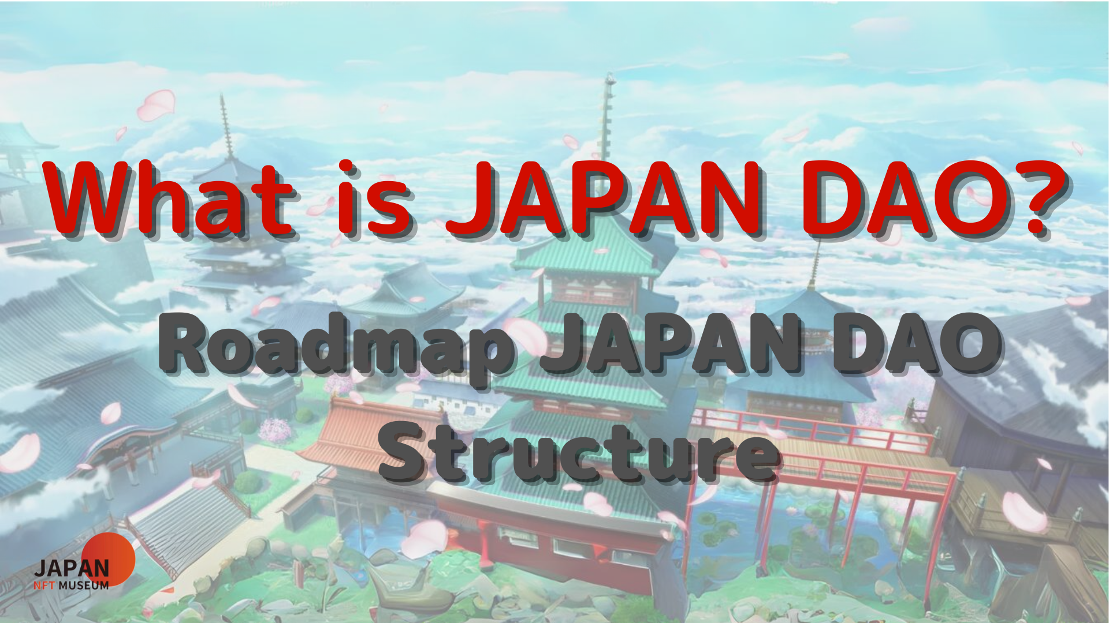
Ti o ba nifẹ si Japan Dao, jọwọ tẹle akọọlẹ X osise pẹlu "Magnazine ti Japan".
AKIYESI X: https: //twitter.com/japonnfmuseum
Didflard osise: https://dissoft.com/invite/japondao
Instagram osise: HTTPS: //www.instagram.com/japannkmuseum/

